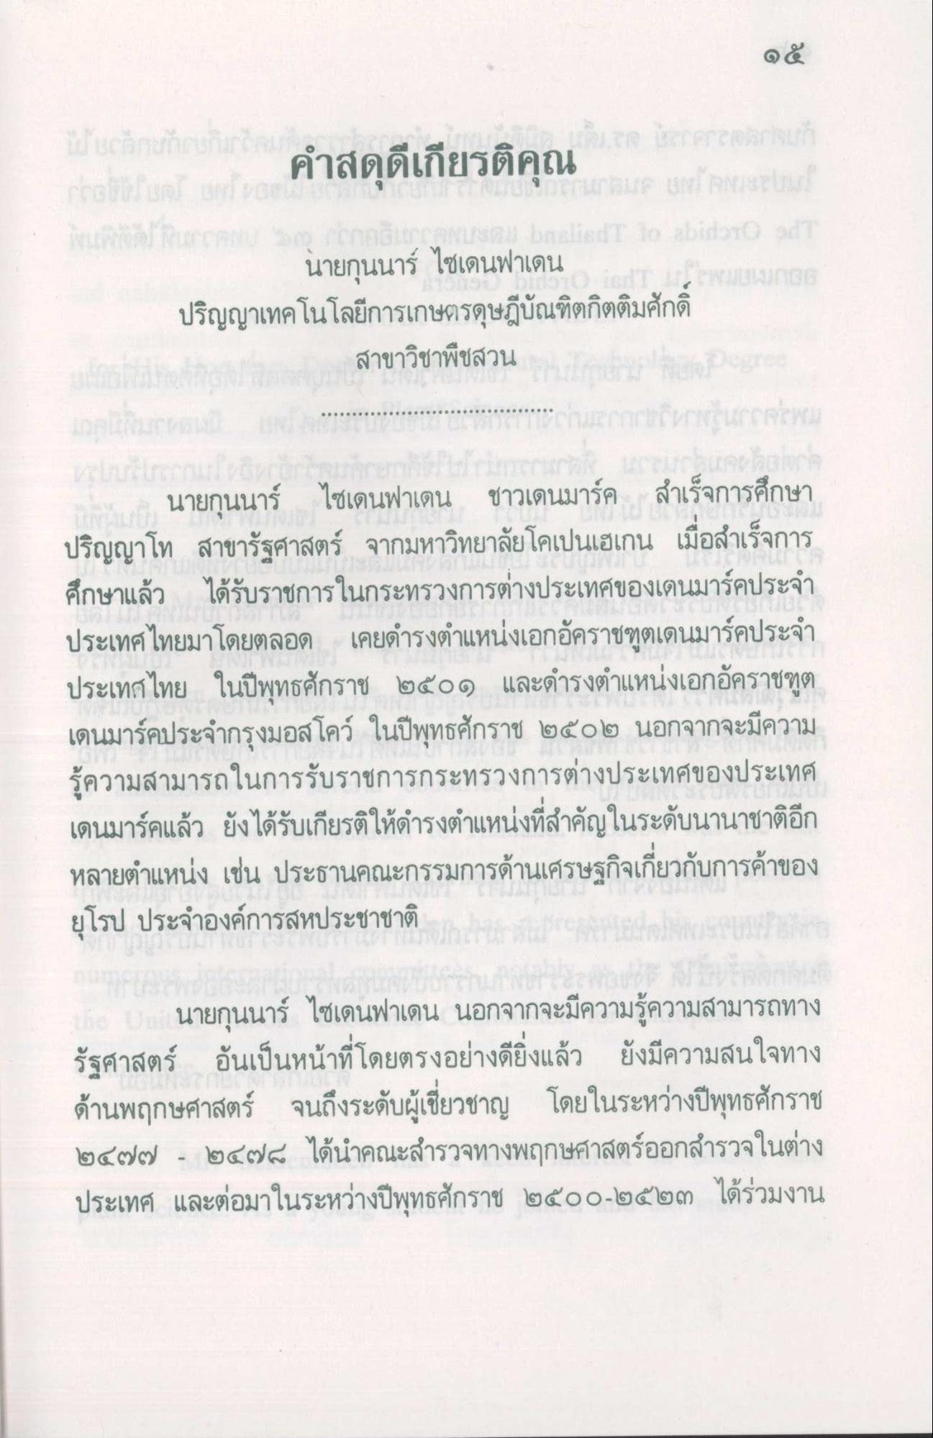
นายกุนนาร์ ไซเดนฟาเดน ปริญญาเทคโนโลยีการเกษตรดุษฎีบัณฑิตกิตติมศักดิ์
สาขาวิชาพืชสวน
นายกุนนาร์ ไซเดนฟาเดน ชาวเดนมาร์ค สําเร็จการศึกษา ปริญญาโท สาขารัฐศาสตร์ จากมหาวิทยาลัยโคเปนเฮเกน เมื่อสําเร็จการ ศึกษาแล้ว ได้รับราชการในกระทรวงการต่างประเทศของเดนมาร์คประจํา ประเทศไทยมาโดยตลอด เคยดํารงตําแหน่งเอกอัคราชทูตเดนมาร์คประจํา ประเทศไทย ในปีพุทธศักราช ๒๕๐๑ และดํารงตําแหน่งเอกอัคราชทูต เดนมาร์คประจํากรุงมอสโคว์ ในปีพุทธศักราช ๒๕๐๒ นอกจากจะมีความ รู้ความสามารถในการรับราชการกระทรวงการต่างประเทศของประเทศ เดนมาร์คแล้ว ยังได้รับเกียรติให้ดํารงตําแหน่งที่สําคัญในระดับนานาชาติอีก หลายตําแหน่ง เช่น ประธานคณะกรรมการด้านเศรษฐกิจเกี่ยวกับการค้าของ ยุโรป ประจําองค์การสหประชาชาติ
นายกุนนาร์ ไซเดนฟาเดน นอกจากจะมีความรู้ความสามารถทาง รัฐศาสตร์ อันเป็นหน้าที่โดยตรงอย่างดียิ่งแล้ว ยังมีความสนใจทาง ด้านพฤกษศาสตร์ จนถึงระดับผู้เชี่ยวชาญ โดยในระหว่างปีพุทธศักราช ๒๔๗๗ - ๒๔๗๕ ได้นําคณะสํารวจทางพฤกษศาสตร์ออกสํารวจในต่าง ประเทศ และต่อมาในระหว่างปีพุทธศักราช ๒๕๐๐-๒๕๒๓ ได้ร่วมงาน

